Мұғалімнің аты-жөні: Асамбаева Асемкуль Денисламовна
Мектеп: Түркістан облысы. Түркістан қаласы. Ж.Жабаев атындағы жом
Пәні: Физика Сынып: 8

Ұзақ мерзімді жоспардың бөлімі:Тұрақты электр тогы
Сабақтың тақырыбы: Электр қыздырғыш құралдар, қыздыру шамдары,қысқа тұйықталу,балқымалы сақтандырғыш.

Осы сабақта қол жеткізілетін оқу мақсаттары (оқу бағдарламасына сілтеме) |  | 8.4.2.17-қысқа тұйықталудың пайда болу себептері және алдын алу амалдарын түсіндіру.
Сабақ мақсаты: |  | Барлық оқушылар істей алады: Электр қыздырғыш құралдар,қыздыру шамдары,қысқа тұйықталу,балқымалы сақтандырғыш туралы білу, қысқа тұйықталуға түсінік беру.  Көптеген оқушылар істей алады: Электр қыздырғыш құралдар,қыздыру шамдары, балқымалы сақтандырғышты ажырата алу.  Кейбір оқушылар істей алады: Электр қыздырғыш құралдарды өмірмен байланыстыра алу, қысқа тұйықталудың пайда болу себептерін түсіндіру.Электр тогын сипаттайтын шамалар арқылы есептер шығару.
Бағалау критерийі |  | 1.Электр қыздырғыш құралдар, қыздыру шамдары,қысқа тұйықталу, балқымалы сақтандырғыш туралы біледі.  2. Электр қыздырғыш құралдар, қыздыру шамдары, балқымалы сақтандырғышты ажырата алады.  3. Электр қыздырғыш құралдарды өмірмен байланыстыры алады , қысқа тұйықталудың пайда болу себептерін түсіндіре алады. Электр тогын сипаттайтын шамалар арқылы есептер шығара алады.
Тілдік мақсат |  | Сабақ барысында оқушылардың айтылым, жазылым, тыңдалым, оқылым дағдыларын арттыру.  Арнайы пәндік лексика мен терминология  Қазақша Орысша Ағылшынша  Қыздыру шамдары. Электрқыздырғыш құралдар. Қысқа тұйықталу. Балқымалы сақтандырғыштар Лампы накаливания. Электростатические разрядные устройства. Короткое замыкание. Плавкие предохранители. Incandescent lamps. Electrostatic discharge devices. Short circuit. Fuses.
Құндылықтарға баулу |  | Индустрияландыру мен инновацияларға негізделген экономикалық өсу
Пәнаралық байланыс |  | Информатика- ғаламтор желісінде ақпарат жинақтау, АКТ ны пайдалану  Математика - математикалық түрлендірулер арқылы есептер шығару  Ағылшын тілі, орыс тілі – термин сөздер білу
Алдыңғы білім |  | Электр тогының жылулық әсері. Джоуль-Ленц заңы.
Сабақтың жоспары
Жоспарланғануақыт | Сабақ барысы : |  | Бағалау түрлері
Сабақтың басы  (10 минут) | І Ұйымдастыру  Сәлемдесу. Ынтымақтастықтың атмосферасын қалыптастыру мақсатында «Шаттық шеңберін» құру. Жылулық шеңберінде балалар бір-бірілеріне жылы лебіз білдіріп,сәттілік тілейді.  Топқа бөлу. «Өз жартыңды тап» әдісі.Сурет қиындылары беріледі.  1-топ – Қыздыру шамы  2-топ. Қыздырғыш құралдар  3-топ. Сақтандырғыш  II.Үй жұмысын тексеру. «Қар кесегі» әдісі. Әрбір топ окушылары басқа топтарға бағыттап параққа сұрақ жазып лақтырады. Сұрақтармен кезек-кезек алмасады.  Сұрақтар  - Өткізгіштерді қыздырғанда кедергінің өсетіндігін қандай тәжірибемен көрсетуге болады?  - Өткізгіш кедергісінің температураға тәуелділігі қандай формуламен сипатталады?  - Асқын өткізгіштік дегеніміз қандай құбылыс?  - Өткізгіш кедергісінің температуруға тәуелділігін қандай теория негізінде қалай түсіндіруге болады?  - Асқынөткізгіштер деп қандай өткізгіштерді айтамыз?  - Асқын өткізгіштер қайда қолданылады?  Қалыптастырушы бағалау.  Оқушылар бірін-бірі математикалық фигуралар арқылы бағалайды. |  | 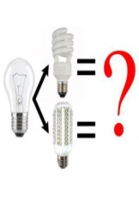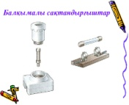
Сабақтың ортасы  (25 минут) | 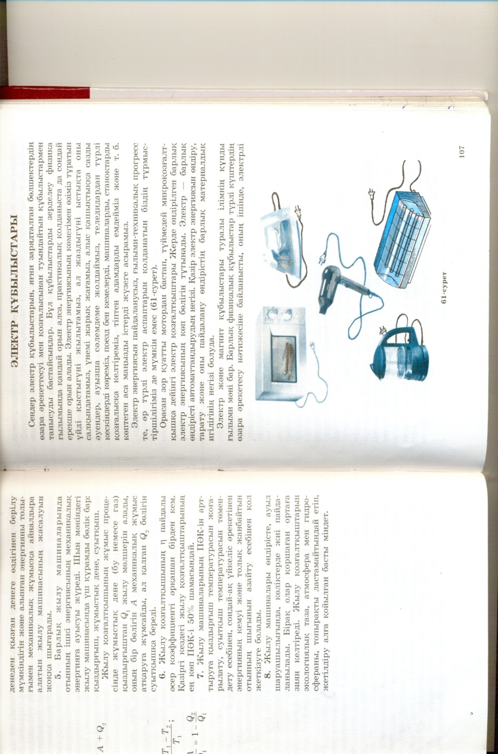  Жаңа сабақ  «Суреттер сөйлейді» әдісі арқылы видео проектордан тақтаға суреттер көрсетіледі.  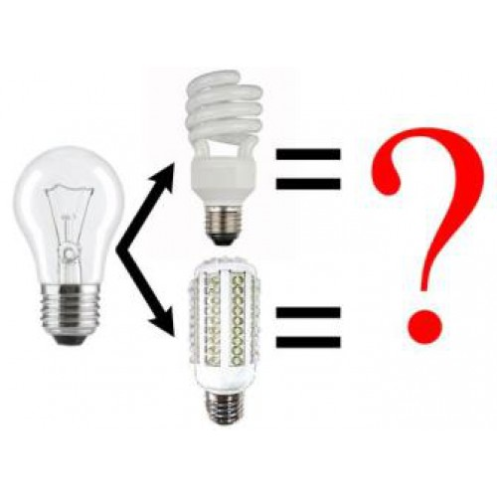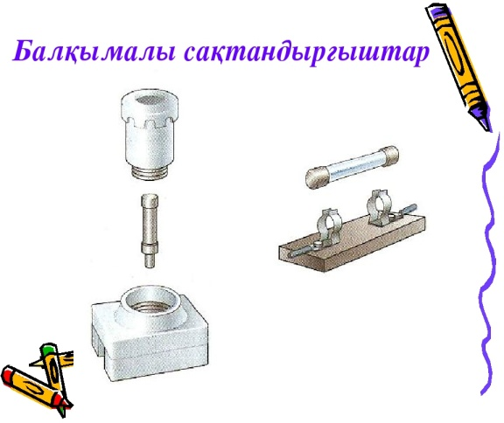  Мұғалім слайдтағы суреттер бойынша жаңа сабаққа кіріспе сұрақтарын қояды. Оқушылар кезекпен жауап береді.  Топтық тапсырма  «Джигсо» әдісі арқылы  Жаңа сабақ қатысты мұғалім топқа сұрақтар беріп, оқушылар тақырыпты ашады. Әр топ оқулықпен жұмыс істейді,берілген тапсырманы топтасып орындайды, бір-біріне үйретеді, өзара міндет бөлінісі арқылы шығармашылықпен ынтымақтасып жұмыс істеуге үйренеді.  1-топ  Электрқыздырғыш құралдар,қыздыру шамдары туралы не білесің?  2-топ  Қысқа тұйықталу қандай құбылыс?  3-топ  Балқымалы сақтандырғыш не үшін керек ?  Постермен жұмыс  Әр топ берілген тапсырманы басқа топ мүшелеріне түсіндіреді,  постер қорғайды. Бұл тақырыпты жеңіл түсінуге көмектеседі.  «Есте сақта» әдісі арқылы топ ережесіне сай мәтінде кездескен термин сөздерді анықтап, дәптерге жазады.  Дескриптор Белгі  1.Электр қыздырғыш құралдарын, қыздыру шамдарын біледі  2.Электр қыздырғыш құралдарын ,қыздыру шамдарын күнделікті өмірде қолдана алады  1.Қысқа тұйықталуды түсінеді.  2.Қысқа тұйықталудын зиянды жақтарын біледі  1.Сақтандырғышты кайда қолданылатынын біледі  2.Сақтандырғыштарды өмірде қолдана алады  Сергіту сәті .  «Бұзық телефон» ойыны  Шаттық шеңберге тұрып бастаушы келесі адам құлағына бір сөз сыбырлайды соңында бастаушыға қайта келгенде сол сөз жету керек, кейін сөзді ауыстырып жіберген адам анықталады  «Конверт» әдісімен деңгейлік есептер шығару.  А деңгейінің есептер  1. Егер қалта фонары шамының кернеуі 3,5В, ал ток күші 0,28 А болса, ондағы электр тогы 5 минутта қандай жұмыс істейді.  2. Кернеуі 400В электр двигателіндегі токтың күші 92А.Электр двигателінің орамындағы токтың қуатын анықтаңдар.  В деңгейінің есептері  1. Егер резистордағы ток күші10мА,ал кедергісі 1кОм болса, онда 10 минут ішінде қанша жылу мөлшері бөлініп шығады.  2. Кедергісі 1кОм резисторды кернеуі 100В тізбекке қоссақ,онда 10 минут ішінде қанша жылу мөлшері бөлініп шығады.  С деңгейінің есептері  1. Тізбектегі деректерді пайдаланып, токтың жылу мөлшерін есепте. Вольтметрдің көрсетуі 5,2 В, амперметрдің көрсетуі 2 А, кедергісі 2 Ом, уақыт 5 минут.  Қалыптастырушы бағалау  Критерий Дескриптор Белгі  Электр қыздырғыш құралдарды өмірмен байланыстыры алады , қысқа тұйықталудың пайда болу себептерін түсіндіре алады. Электр тогын сипаттайтын шамалар арқылы есептер шығара алады. А деңей  В деңгей  С деңгей  «Екі дұрыс, бір бұрыс» тәсілі.  Өткен тақырып бойынша екі дұрыс, бір бұрыс жауабы бар сұрақ құрап, топтық жұмыс жасайды.  Сұрақтар Ия жоқ  1.Ең алғаш қыздыру шамын 1872 жылы ойлап тапты.  2.Қыздыру шамын ойлап тапқан Ньютон  3.Қыздырғыш элемент меншікті кедергісі үлкен,балқу температурасы жоғары материалдан жасалады.  1. Қысқа тұйықталу зиянды құбылыс.  2.Балқымалы сақтандырғыш электр тоғының тізбегіне параллель қосылады.  3.Қыздыру шамын ойлап тапқан А.Н.Лодыгин.  1.Балқымалы сақтандырғыш электр құралдарына жатады.  2.Қыздыру элементі алюминйден жасалады.  3.Ток көзінің кедергісі өте аз өткізгішпен тұықталуын қысқа тұйықталу деп атайды  Қалып тастырушы бағалау  Оқушылар бірін – бірі смайликтер арқылы бағалайды.   |  | АКТ слайдтары  Оқулық  Плакат  маркерлер  стикерле  Дәптер,  қаламсап,  жұлдызшалар  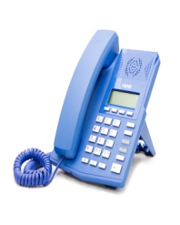    Есептер жинағы  
Сабақтың соңы  (5 минут) | «Бір минуттық әңгіме» тәсілі бойынша кері байланыс  Оқушылар қарама-қарсы сызық бойымен қатарға тұрып, жұптық әңгіме жүргізеді. Сабақты бекіту мақсатында өз ойларымен бөліседі.  Сабақ басында екі түсті “алма” беріледі. Сабақ соңында оны алма ағашына ілу керек.  Жасыл түсті алма – «Сабақ өте қызықты, бәрі түсінікті болды, көңіл – күйім көтеріңкі.»  Қызыл түсті алма – «Бүгінгі сабақты меңгере алмадым, көңіл – күйім жоқ.»    Үйге тапсырма: Электр қыздырғыш құралдар, қыздыру шамдары,қысқа тұйықталу,балқымалы сақтандырғыш.(тақырыпты оқу) |  | «Алма ағашы» макеті,стикерлер  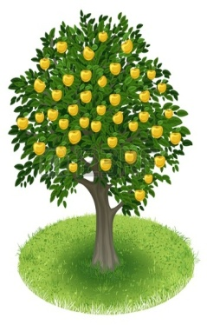
 | Саралау – оқушыларға қалай көбірек қолдау көрсетуді жоспарлайсыз? | «Қар кесегі» әдісі бойынша үй тапсырмасын сұраймын.Бұл әдіс барысындаоқушылардың көпшілігінің сөйлеу қабілеті артады.  «Суреттер сөйлейді» әдісі кезінде оқушылар  сурет арқылы жаңа сабақтын тақырыбын  ашады,өз ойларын сурет арқылы жеткізеді.  «Джигсо» әдісінде өздеріне бөліп берілген жаңа тақырыпты оқып, топпен талқылап бір-біріне түсіндіреді.Оқушылар өздерін бағалайды.  «Есте сақта» әдісі арқылы оқушылардың есте сақтау қабілеті артады.  «Конверт» әдісімен оқушылар өз деңгейлеріне сәйкес есептер шығара біледі,смайликтермен бағалайды..  «Екі дұрыс, бір бұрыс» тәсілі бойынша сабақты қорытындылайды.Үш сұрақ беріледі,сұрақтың дұрыс,дұрыс еместігін анықтайдыОқушылар бірін- бірі смайликтер  арқылы бағалайды  «Бір минуттық әңгіме» тәсілі бойынша кері байланыс жүргізіледі.Сабақтың жақсы жақтарын жасыл алма, нашар жақтарын қызыл алма арқылы алма ағашына іледі
 | Денсаулық және қауіпсіздік техникасының сақталуы. | Сергіту сәтінде ширату жаттығуларын орындау.  Физика кабинетінде қауіпсіздік ережесін сақтау.
Бағалау оқушыларды материалды меңгеру деңгейін қалай тексеруді жоспарлайсыз? |  | Қалыптаcтырушы бағалау жүргізу оқытудың қай кезеңінде болса да маңызды. Өйткені оқушылар жетістіктерін түсінеді және реттейді.Сабақ барысында оқушылардың білім деңгейін, жетістіктерін бағалап,қолдау көрсету үшін смайликтер, жұлдызшалар, мадақтау сөздерді пайдаландым.  15-13 Өте жақсы  12-10 Жақсы  9-5 Талпынады
Сабақ бойынша рефлексия
Оқу мақсаттары шынайы болды ма? Барлық оқушылар ОМ жетті ме? Егер жетпесе неге?
Сабақта дифференциация дұрыс жүргізілді ме? Сабақтың уақыттары сақталды ма? Сабақ жоспарынан қандай ауытқулар болды, неге?

Жалпы бағалау
Сабақтың екі көрінісі жақсы өтті (оқыту мен қатар оқу туралы да ойланыңыз)?
1:
2:
Сабақты жақсартуға ненің әсері тиуі мүмкін (оқыту мен қатар оқу туралы да ойланыңыз)?
1:
2:
Сабақ барысында мен сыныппен бөлек оқушылар туралы нені анықтадым, келесі сабақтарда неге көңіл бөлу керек?

